**Дата: 13.09.2023р. Урок: Музичне мистецтво Клас: 8-А**

**Тема: Таємниці мистецтва Стародавнього Єгипту (продовження).**

**Мета**: формування системи мистецької грамотності, яка відображає видову, жанрову, стильову специфіку і взаємодію мистецтв; розвиток мистецьких художніх інтересів, естетичних потреб; розвиток умінь сприймання, інтерпретації та оцінювання творів мистецтва й художніх явищ; стимулювання здатності учнів до художньо-творчого самовираження в мистецькій діяльності, до здійснення мистецької комунікації; розвиток художніх мистецьких здібностей, креативного мислення, творчого потенціалу; формування потреби в естетизації середовища та готовності до участі в соціокультурному житті; виховання в учнів емоційно-ціннісного ставлення до мистецтва та дійсності.

**Хід уроку**

1. **Організаційний момент. Привітання.**

Створення позитивного психологічного клімату класу.

1. **Актуалізація опорних знань.**

- Що нового ви дізналися на уроці?

- Які ви знаєте архітектурні шедеври Стародавнього Єгипту? Назвіть особливості стилю єгипетського зодчества.

- Які види скульптур існували в мистецтві Стародавнього Єгипту?Які ви знаєте види скульптури, рельєфу?

Які образи та символи використовували давні єгипетські митці?

1. **Мотивація навчальної діяльності. Повідомлення теми уроку.**
2. **Вивчення нового матеріалу.**

Музика Стародавнього Єгипту відігравала важливу роль у культурі та суспільному житті країни. Вона супроводжувала людей, коли ті працювали, святкували, проводили релігійні обряди, пов'язані з культом богів Осіріса, Ісіди, Тота. Також музика звучала під час урочистих процесій, палацових розваг. Про її значення в житті єгиптян свідчать численні рельєфи та розписи із зображеннями співаків та інструменталістів.

Значного поширення в Єгипті набули барабани різної величини та форми. Грою на круглому барабані — тамбурині — супроводжували рухи єгипетські танцівниці.

Духовну музику виконували зазвичай із **систром** — особливим церемоніальним інструментом, що вважали атрибутом богині Хатхор. Для систра використовували бронзову пластину, що мала вигляд підкови, її прикрашали голівкою вищезгаданої богині. З боків «підкови» робили невеликі отвори, крізь які протягували металеві прути із кільцями. Кінці прутів загинали гачком. Під час калатання інструментом кільця дзеленчали. За легендами таємниче звучання систра мало магічні властивості: дарувало любов і щастя, повертало надію і радість.

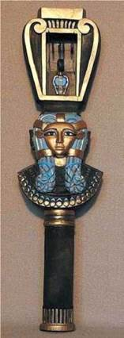

**Систр**

У музичній культурі Єгипту набула поширення арфа . На настінних розписах можна побачити ансамблі арф. Спочатку арфа нагадувала великий лук, на який натягували струни. Жінки грали стоячи, акомпануючи співакам-чоловікам. Окрім цих інструментів, виготовляли невеликі арфи з дерева, схожі на ліри. Вишуканим декором вирізнялися арфи, призначені для храмів і палацового оркестру фараонів: їх прикрашали позолотою, живописом і карбуванням із різними символічними фігурами.

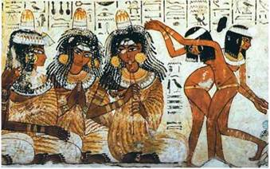

**Танцівниці на фресці у храмі Абу-Сімбел**

Прості й подвійні флейти виготовляли різних розмірів. У військовій музиці як сигнальні інструменти використовували срібні труби.

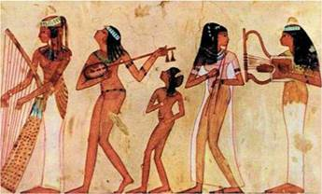

**Фрагмент настінного розпису**

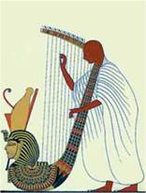

**Арфіст (реконструкція)**

Музика давніх єгиптян не збереглася до нашого часу. Натомість виникло чимало авторських творів, навіяних образами країни фараонів.

Однією з найвідоміших у світі опер про добу Стародавнього Єгипту є «Аїда», створена Джузеппе Верді. Щороку, у долині, неподалік стародавніх Фів, просто неба відбувається ця вистава. Саме тут, відповідно до сюжету, зародилося трагічне кохання єгипетського полководця Рада-меса і рабині Аїди — доньки ефіопського царя, з яким воюють єгиптяни.

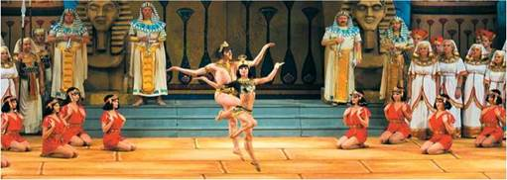

**«Аїда» на сцені Одеського національного академічного театру опери та балету**

**Прослухайте: Дж. Верді. Марш із опери «Аїда»** [**https://youtu.be/e4_DmZD9L0Y**](https://youtu.be/e4_DmZD9L0Y) **.**

**Віртуальна екскурсія.** Постановка «Аїди» на сцені Арена ді Верона на тлі стародавньої архітектури [*https://youtu.be/e4_DmZD9L0Y*](https://youtu.be/e4_DmZD9L0Y) ***.***

**Гімнастика для очей** [**https://youtu.be/JIyT3dp457Y**](https://youtu.be/JIyT3dp457Y) **.**

**Розспівування. вокально-хорові вправи; розспівка** [**https://youtu.be/-DydzoLqKGo**](https://youtu.be/-DydzoLqKGo) **.**

**Послухайте пісню «Моя Україна» Н.Бучинської** [**https://youtu.be/vQCoqZ2T-jc**](https://youtu.be/vQCoqZ2T-jc)

**Розучуємо пісню «Моя Україна». Виконуємо пісню .**

**Творча робота.**

*Створи ескіз декорації для опери «Аїда». Використай зображення давньоєгипетських колон, храмів (графітні і кольорові олівці, фломастери).*

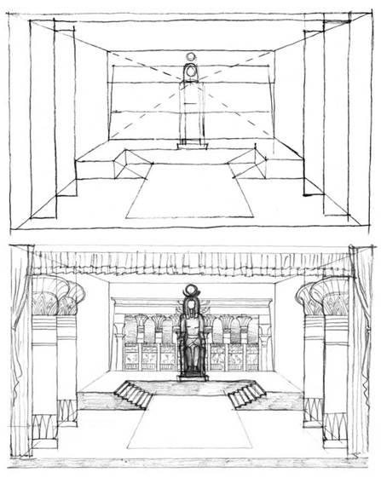

**Мистецька скарбничка**

***Канон:  у музичному мистецтві — поліфонічний твір, у якому всі голоси виконують одну мелодію, вступаючи по черзі.***

1. **Узагальнення вивченого матеріалу. Підсумок.**

Назвіть музичні інструменти Стародавнього Єгипту?

Що означає канон в музичному мистецтві?

1. **Домашнє завдання.** Створіть ескізи прикрас за єгипетськими мотивами.

Орієнтовні теми: «Сонце — володар світу», «Таємничий скарабей», «Чарівний лотос» (кольорові олівці, фломастери). Зробіть фото своєї роботи та надішліть на платформу HUMAN або на електронну адресу вчителя [ndubacinskaa1@gmail.com](mailto:ndubacinskaa1@gmail.com) . Бажаю успіхів!